 | ΣΥΛΛΟΓΟΣ  ΥΠΑΛΛΗΛΩΝ  ΠΕΡΙΦΕΡΕΙΑΣ  ΑΤΤΙΚΗΣ | Λ. Συγγρού 80-88, ΤΚ:11741 Αθήνα  e-mail: syllogos.patt@gmail.com  https:// syllogospatt.wordpress.com  τηλ. προέδρου: 6932442294  τηλ. γραμματέα: 6978894946

Αθήνα 13- 4 -2022
Αρ. Πρωτ.: 90

«Έξωση» εργαζομένων και υπηρεσιών από το κτήριο Συγγρού 80-88
ΠΑΡΑΣΤΑΣΗ ΔΙΑΜΑΡΤΥΡΙΑΣ
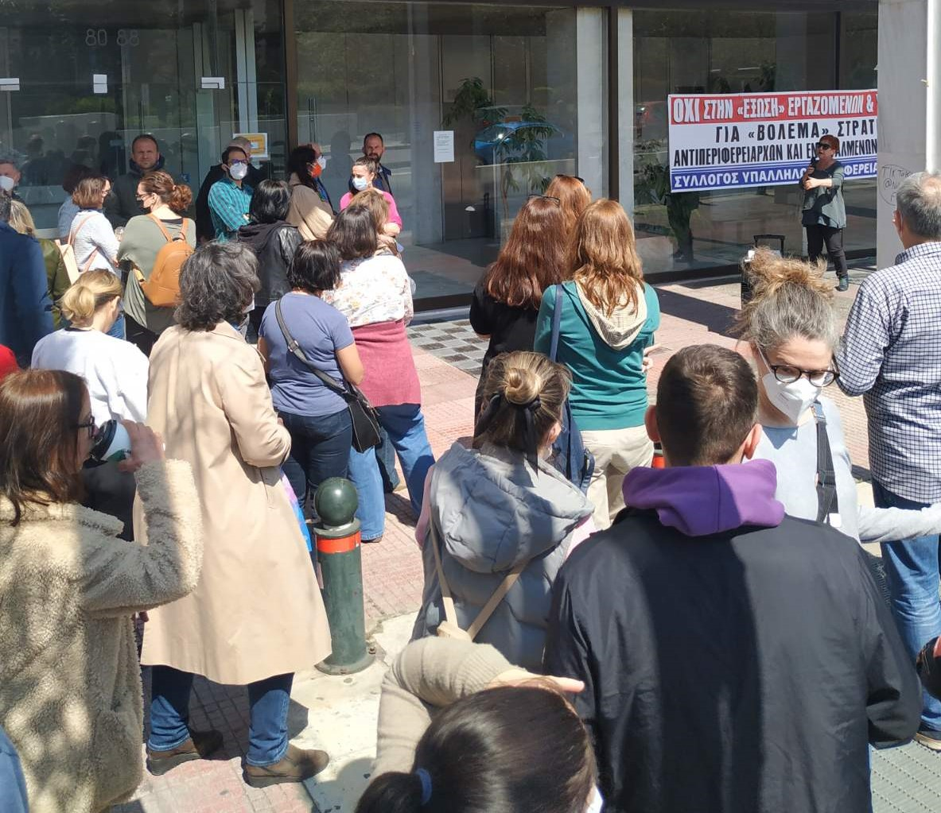
Με συμβολική παράσταση διαμαρτυρίας έξω από το κτήριο στη Συγγρού 80-88 απάντησαν σήμερα εργαζόμενοι στην Περιφέρεια Αττικής στην κατά πλειοψηφία απόφαση της «διορισμένης» Οικονομικής Επιτροπής για «έξωση» υπηρεσιών και εργαζομένων από το συγκεκριμένο κτήριο για να στεγαστεί «στρατιά» αντιπεριφερειαρχών και Περιφερειακών Συμβούλων. Απάντησαν αγωνιστικά στον αυταρχισμό και την αδιαφορία της Περιφερειακής Αρχής στα προβλήματα που προσθέτουν σε υπηρεσίες και εργαζόμενους.
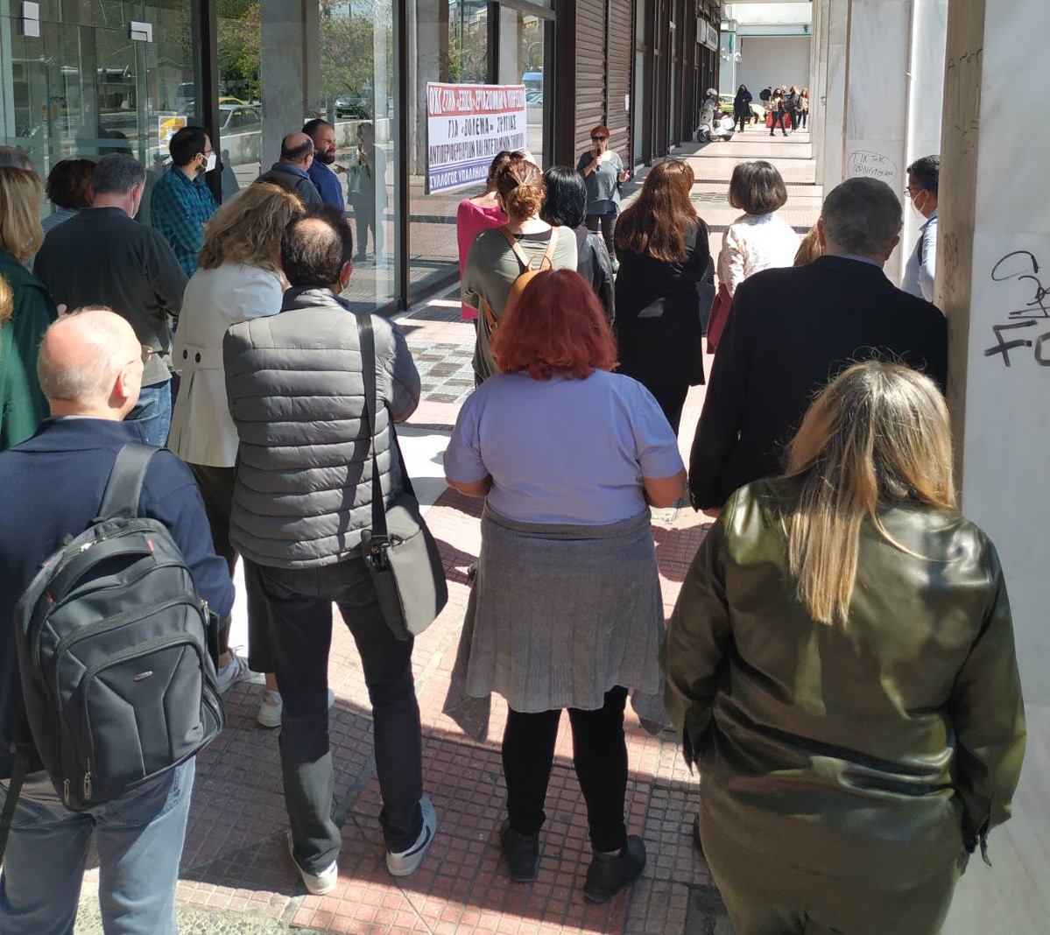
Οι εργαζόμενοι εκφράσανε την απόφασή τους να προχωρήσουν με τις αποφάσεις του Συλλόγου και να κάνουν ότι περνάει από το χέρι τους για «να μείνει η απόφαση στα χαρτιά», για να ακυρωθεί και να σταματήσει η σχετική διαδικασία καθώς και την αντίθεσή τους στους «φωτογραφικούς» όρους στην επικείμενη διαγωνιστική διαδικασία, στους προκλητικούς όρους και τεχνικές προδιαγραφές και
Με σύνθημα «Όχι στην έξωση» εργαζομένων και υπηρεσιών για «βόλεμα» στρατιάς αντιπεριφερειαρχών και εντεταλμένων συμβούλων», όχι στη μετατροπή των χώρων των υπηρεσιών αυτών σε «πολιτικά γραφεία και εκλογικά κέντρα» των υποψηφίων της Περιφερειακής Αρχής της ΝΔ για τις επόμενες εκλογές, βουλευτικές και περιφερειακές, διατυπώσανε την απαίτηση για αξιοποίηση δημόσιων κτηρίων που είναι κοντά σε μέσα μαζικής μεταφοράς σταθερής τροχιάς, προσβάσιμα σε πολίτες και εργαζόμενους, με σύγχρονες προδιαγραφές, με δυνατότητα ανάπτυξης των υπηρεσιών.
Με ετοιμότητα θα συνεχίσουμε τον αγώνα αξιοποιώντας όλες τις μορφές.
